**树莓派摄像头开发前的环境准备**

**一．环境要求：**

1.烧写好了树莓派的系统镜像；

2.开通了树莓派的SSH服务；

3.树莓派能连上网络；

4.可以通过SSH软件跨文件系统的传输文件；

**二．具体步骤：**

**1.烧写镜像：**

用烧写工具Win32DiskImager将我们提供的官方系统镜像烧写到TF卡中去；

**2.开通SSH服务：**

**方式一：（适用于有显示屏的用户）**插入烧写好镜像的TF卡，连接带HDMI的显示器，也可以用HDMI转VGA线接入显示器（一般的台式电脑显示器均可），通电，等待系统启动。

为了方便开发，我们选择使用SSH远程登录操作树莓派，下面配置SSH。方法如下：

使用SSH远程登录树莓派时，首先在树莓派图形界面打开命令终端，我们先启用root权限，可以每次省略输入sudo，操作文件可以任意畅行。

启用root方法：

输入: sudo passwd root

输入两次root密码

输入: sudo passwd --unlock root

切换root用户:

$: su

$: passwd（这里输入前面设置的root密码）

#:（此时原来由$变为#，表明已经进入root模式）

其实官方的树莓派系统没有开启SSH服务，需要我们人为的开启SSH服务，我们需要在HDMI显示器上的命令行终端上输入sudo raspi-config进入到树莓派系统配置界面。

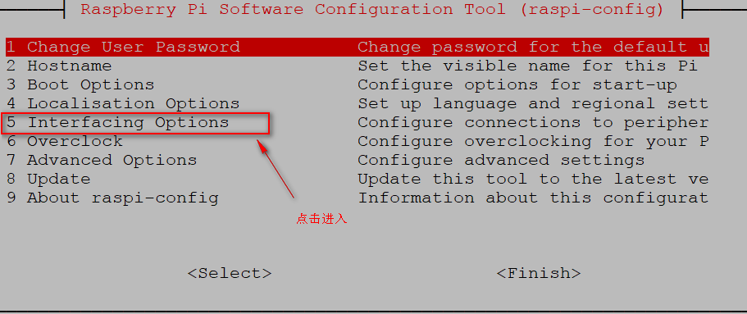

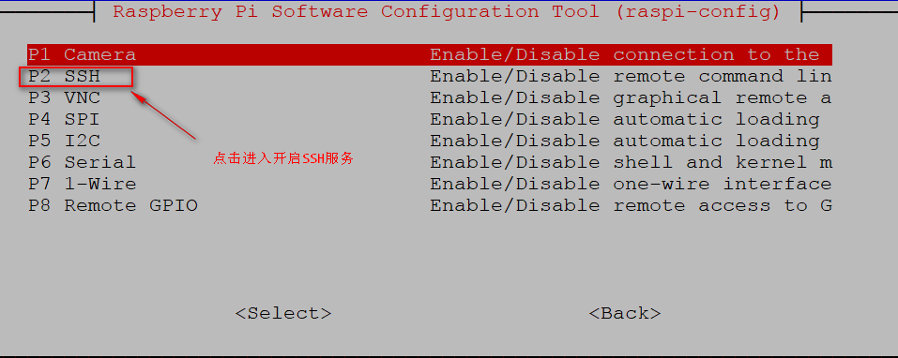

至此ssh服务开启成功。

**方式二：（适用于没显示屏的用户）**

将烧写好了系统镜像的TF卡，在电脑上再TF卡的目录下新建一个文本文件命名为ssh即可开通ssh服务。

**三．连上网络**

对于用屏的用户而言可以直接点击屏幕右上角的网络图标，选择连接的网络，然后通过ifconfig查看ip地址：

#：ifconfig //查看连接网络的ip地址，这里使用wifi的ip，系统装完可以连接wifi。

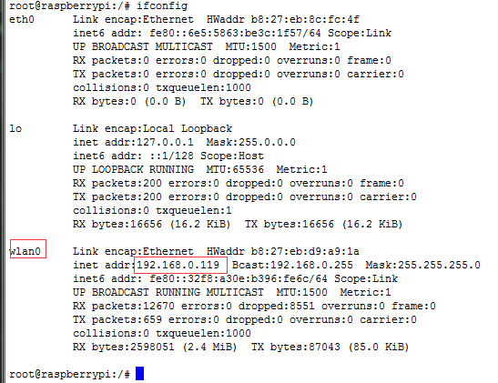

这里记住wlan0中的ip地址，后面windows远程登录时需要填写树莓派的ip地址。

重启系统：

#：reboot

对于没有显示屏的客户可以直接插入网线到树莓派上，然后用我们提供的Advance IP Scanner工具查看自己的树莓派ip地址。然后就可以通过树莓派的ip地址登录树莓派了。

**四．跨系统传输文件**

下面安装windows版的ssh软件，下载，安装到Window中，打开，如下所示填写上一步查看到的IP地址。

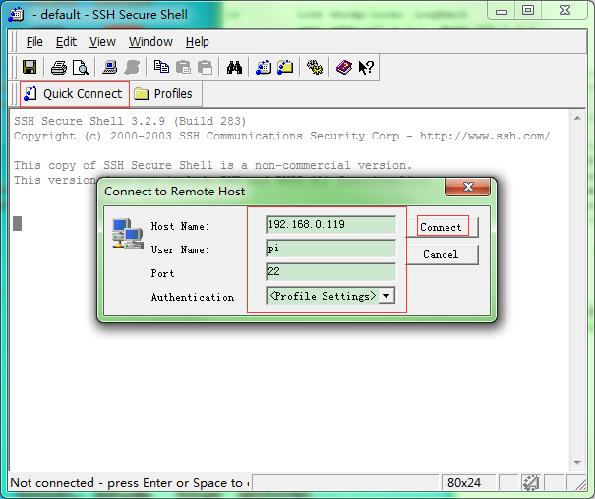

选择connect，如果出现，如下表明树莓派未启用ssh服务，需要重新启动。

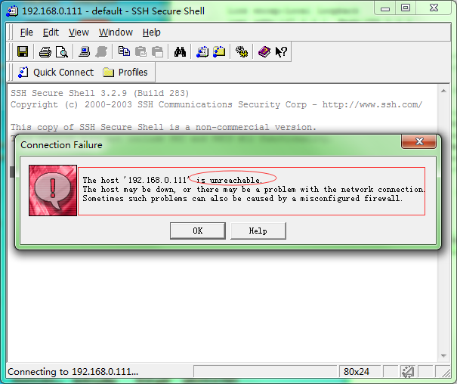

输入如下命令，在树莓派终端上。

#service ssh start 或者 service ssh restart 启动或者重启ssh服务。

如果提示ssh client 报 algorithm negotiation failed的解决方法之一 修改sshd的配置文件 /etc/ssh/sshd_config 在配置文件中添加：

Ciphers aes128-cbc,aes192-cbc,aes256-cbc,aes128-ctr,aes192-ctr,aes256-ctr,3des-cbc,arcfour128,arcfour256,arcfour,blowfish-cbc,cast128-cbc

MACs hmac-md5,hmac-sha1,umac-64@openssh.com,hmac-ripemd160,hmac-sha1-96,hmac-md5-96

KexAlgorithms diffie-hellman-group1-sha1,diffie-hellman-group14-sha1,diffie-hellman-group-exchange-sha1,diffie-hellman-group-exchange-sha256,ecdh-sha2-nistp256,ecdh-sha2-nistp384,ecdh-sha2-nistp521,diffie-hellman-group1-sha1,curve25519-sha256@libssh.org

重启sshd服务后，即可正常连接。输入：service ssh restart

导致此问题的原因是ssh升级后，为了安全，默认不再采用原来一些加密算法，我们手工添加进去即可。

再次打开输入密码后右上角填写 备注，然后Add to profiles，下次直接从菜单快速进入只要输入密码即可。

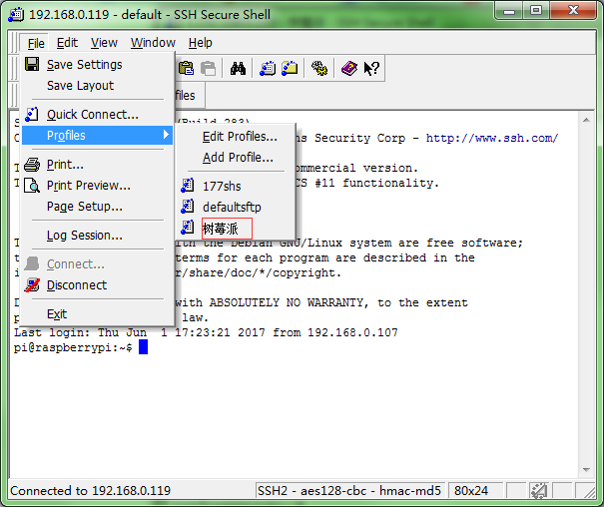

从如下位置可以直接与树莓派传输文件。

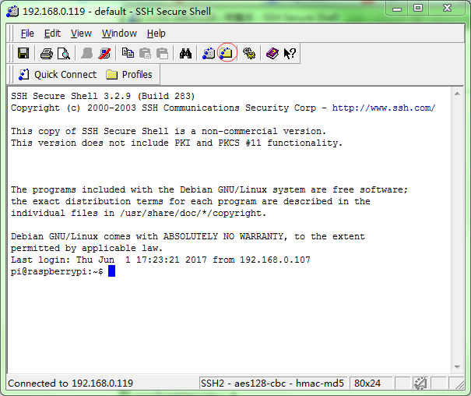

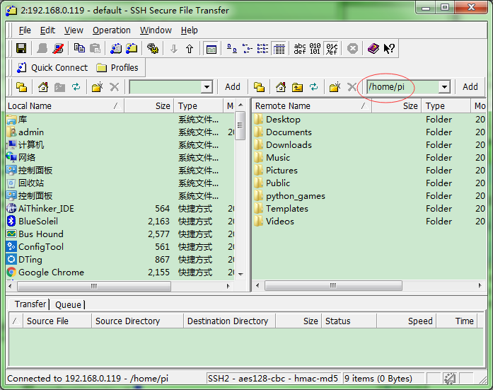

这里就可以拖动文件到你的电脑，或者拖动你的文件到树莓派，图中圈的位置可以改路径。

到这里所有配置准备工作已经完成了。

注：有时若遇见传输文件失败一般是树莓派这边的权限不够，我们只需要给予最高权限。chmod 777 树莓派目录名

注意：在通过SSH上传文件时出现：Encountedred 1 error during the transfer错误

一方面时我们登录树莓派系统的权限问题将我们要拖拉进树莓派的文件的权限给chmod 777 filename.另一方面就是我们windows系统这边的文件是有权限的，我们一般将其移动到桌面即可传输，同时windows这边文件的路径和文件名不能带（）。否则也会出现传输错误。